В Новгородской области применили мобильный лазер для вырубки леса

Специалистами входящего в структуру «Росатом» Троицкого института по инновационным и термоядерным исследованиям была проведена расчистка заросшего растительностью участка с проходящими ЛЭП при помощи лазерной установки собственной разработки. Работы велись под Новгородом в интересах «Россети Северо-Запад».

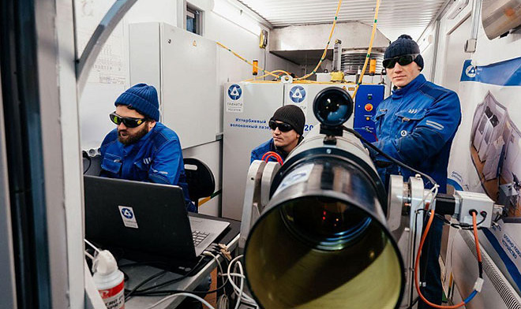
Как отметили в «Росатоме», удаление деревьев и кустарника в труднодоступной местности с проходящими ЛЭП с помощью тяжелой спецтехники занимает много времени — до нескольких недель, а лазерная резка, отечественную технологию которой разработали в ТРИНИТИ, сокращает сроки расчистки просеки до 4-6 часов.
К примеру, в ходе проведения тестирования просека длиной около 200 метров с помощью этого лазера была очищена от деревьев и различных кустарников всего за 6 минут, хотя настройки его луча вполне допускают повышение скорости резки в два раза.
Стоит отметить, что это уже не первые испытания, в которых специалисты «Росатома» применяют лазер для выполнения дистанционных работ по устранению разного рода препятствий. Недавно эта российская разработка успешно выполнила демонтаж металлоконструкций толщиной более 250 мм на дистанции порядка 300 метров.
К сожалению, технические подробности по лазерной установке от «Росатома» не приводятся и при этом возникает вопрос о целесообразности применения лазера для подобных задач в летнее время из-за возможности возникновения пожаров. Хотя для промышленности данная технология будет весьма полезна.

www.techcult.ru

Необычный дрон-инспектор подзарядится от линий электропередач

Промышленные БПЛА, выполняющие самые различные функции, как и все беспилотники, имеют весьма ограниченный энергетический ресурс. Однако разработка ученых из Университета Южной Дании делает его практически неограниченным.
Разработанный ими квадрокоптер на базе дрона Tarot 650 предназначен для обследования ЛЭП, а благодаря специальному захвату, может от нее же и подзаряжаться, что позволит ему находиться в воздухе практически неограниченное время.
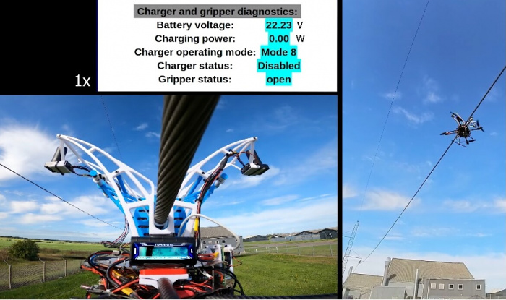
Помимо литий-полимерного аккумулятора емкостью 7000 мА⋅ч дрон оснащен микрокопьютером Raspberry Pi 4 B, модулем автопилота Pixhawk V6X, радаром миллиметрового диапазона и видеокамерой RGB.
Как только ПО беспилотника зафиксирует низкий уровень заряда аккумулятора, в дело вступают камера и радар для определения места нахождения ближайшей ЛЭП, после чего дрон направляется к ней. Подлет к линии осуществляется снизу. Специальная направляющая обеспечит захват провода. Оказавшись в захвате, провод натягивает две эластомерные ленты, надежно фиксируя контакт.
После этого включается схема управления, прочно удерживающая висящий дрон. Затем в работу вступает индуктивное зарядное устройство, которое и обеспечивает подзарядку батареи от ЛЭП. Как только сеанс будет завершен, захват откроется и дрон сможет продолжать работу.
Как показали испытания в датском аэропорту, опытный дрон весом 4,3 кг легко проработал более двух часов с пятью подзарядками между проверками ЛЭП.

techcult.ru

Эксперты НИУ МГСУ объяснили значимость испытаний деревянных конструкций
В НИИ Экспериментальной механики НИУ МГСУ на протяжении нескольких месяцев проходят испытания деревянных конструкций. Эксперты Главного строительного объяснили, почему это важно для строительной отрасли сегодня.
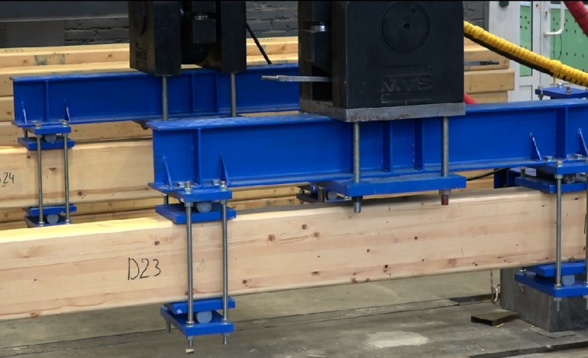
«Экономически исследование деревянных конструкций обусловлено использованием местной сырьевой базы. Это намного дешевле, чем металлические или железобетонные конструкции», — отмечает заместитель директора научно-исследовательского института экспериментальной механики НИУ МГСУ Олег Корнев.
Однако прежде, чем выпускать конструкции из древесины на строительный рынок, необходимо подвергнуть их широкому перечню испытаний, например, на усталость. Учёные продемонстрировали, с помощью каких приборов ломается дерево и как нужно «циклировать» образцы.

Результаты исследования учёных НИУ МГСУ помогут спрогнозировать срок службы деревянных конструкций и оценить их пределы выносливости, расширить область применения, а также установить характеристики, необходимые для проектирования несущих элементов. Это позволит создать базу для нормативно-технических документов.

mgsu.ru

Создан универсальный 3D-принтер
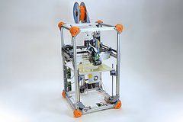
Группа ученых Центра битов и атомов Массачусетского технологического института (CBA), Национального института стандартов и технологий США(NIST) и Национального центра научных исследований в Греции создали универсальный 3D-принтер, который способен самостоятельно подбирать параметры загружаемых в него «чернил» для последующего печатания. Результаты исследования опубликованы в журнале Integrating Materials and Manufacturing Innovation.
В настоящее время при использовании нового материала для печатания нужно корректировать настройки 3D-принтера вручную. Обычно необходимо установить значения до 100 параметров в программном обеспечении, которые контролируют, как принтер будет выдавливать материал при изготовлении объекта. Для широко использующихся полимеров имеется фиксированный набор параметров, который был установлен путем проб и ошибок.
В новой работе исследователи модифицировали экструдер, чтобы он смог измерять параметры потока материала. Данные, собранные в ходе 20-минутного теста, передаются в математическую функцию, которая используется для автоматического создания набора параметров печати. Эти параметры можно ввести в готовое программное обеспечение для 3D-печати и использовать для печати из ранее не используемого материала.
Исследование может помочь снизить воздействие аддитивного производства на окружающую среду, которое обычно основано на неперерабатываемых полимерах и смолах, полученных из ископаемого топлива. Принтер может сам придумать, как печатать из более экологичных материалов, исключая необходимость утомительного подбора параметров.
lenta.ru

